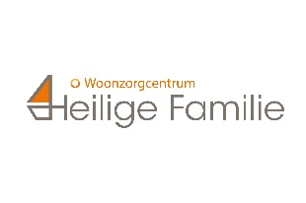
AANVRAAG TOT OPNAME
Woonzorgcentrum Heilige Familie

Gelieve dit document samen met een blanco katz-schaal ingevuld terug te bezorgen aan de dienst opname en bewonerszorg. Een blanco katz-schaal kan u terugvinden op de website.
Gegevens van de betrokken perso(o)n(en)

Naam:………………………………………………………………………………………………………...
Voornaam:…………………………………………………………………………………………………...
Geboorteplaats/datum:……………………………………………………………………………………
Rijksregisternummer:……………………………………………………………………………………
Huidig adres:………………………………………………………………………………………………...
Mutualiteit:…………………………………………………………………………………………………
Telefoon:……………………………………………………………………………………………………..GSM:…………………………………………………………………………………………………………
E-mail:………………………………………………………………………………………………………..
Huisarts:………………………………………………………………………………………………….......

De aanvraag

Reden van de aanvraag: …………………………………………………………………………………….
De aanvraag is: preventief dringend (een opname in de nabije toekomst is gewenst)
Is betrokkene momenteel opgenomen in het ziekenhuis? Ja / Neen
Zo ja, welk ziekenhuis? …………………............
Sociale dienst (naam)? ……………………….....

Korte medische voorgeschiedenis

Aandoeningen of orthopedische ingrepen (vb. diabetes, hartpatiënt, nieuwe heup):
…………………………………………………………………………………………………………………
…………………………………………………………………………………………………………………
………………………………………………………………………………………………………………....

Contactpersoon

Naam: ………………………………………………………………………………………………………….
Voornaam: …………………………………………………………………………………………………….
Verwantschap: ……………………………………………………………………………………………….
Adres: ………………………………………………………………………………………………………….
Tel/ GSM: ……………………………………………………………………………………………………..
E-mail: …………………………………………………………………………………………………………

Bij het invullen van dit document gaat u akkoord met de privacywetgeving. Meer info zie …..

